|  |
| --- |
| 2015年度　修士論文要旨  視線解析によるUXメトリクスの研究  学修番号　14892501　　池本佳史　　　　　　指導教員　西内信之 |

1. 緒言

技術開発が進み，製品自体の機能性による差別化が困難になってきた近年では，ユーザの関心は実感しにくくなった製品スペックには向かず，その反面，新しいユーザ体験が得られる入口としての製品またはサービスに強く関心を示す傾向にある．それに伴いUX(User Experience)という言葉がインターネットやコンピュータの分野だけでなく，広くビジネスの分野で使われ始めている．

人間中心設計の国際規格，ISO9241-210 1) によると，UXは“製品，システムまたはサービスを使用した時，および使用を予測した時に生じる個人の知覚や反応”と定義されており，製品やサービスの使用前から使用後も含めて，広義にユーザが体験することや感じることを対象にしている．このようにユーザの感覚的，また，主観的な要素を扱っているUXは捉えどころがなく，測定も数値化も難しいのが現状である．また，UXというものが“ユーザ体験”という漠然としたものを扱っている為に，その位置づけは曖昧である．

* 1. UXメトリクスについて

ISO9241-210の前規格であるISO13407 はユーザビリティを目標とする規格であった．その為，現規格にてUXとユーザビリティに対する見解は次のように定められている．“ユーザの個人的目標という観点から考えた時には，ユーザビリティは典型的にUXに結びついた知覚や感情的側面を含む．ユーザビリティの評価基準はUXの諸側面を評価するのに用いることが可能である．”としている．

また，UXメトリクスとはある現象やものを測定または評価する為の基準となる手法である．つまりUXを解析して評価することである．その評価手法は，ユーザビリティ評価手法を広義に捉えたものとして解釈することができる．本研究では新たなユーザビリティ評価手法を提案することで量的なUXメトリクスの提案へと発展させる．

* 1. 視線計測

ユーザビリティを測る為の評価手法は近年では数多く提案されている．一般的なものにアンケート評価手法や思考発話法などがあり，いずれも人の主観的な感覚を基にした評価方法である．その為UI(User Interface)に潜むボトルネックを見つけづらいという問題点を持つ．一方，利用者の操作のログや身体的なデータを分析する評価手法は客観的な視点からの評価が可能でありUIの潜在的な改善点を発見するのに有効であると考えられる．ユーザの身体的な動作の一つに眼球運動がある．眼球運動は，近年視線計測技術の発展から安価に計測が可能になり，更に新しいUIの操作方法としても注目されている．また，目の動き自体の特徴にはユーザの認知的な要素も含んでいる．

1.3．研究目的

本研究では，視線解析を行うことで，ユーザのUI操作時の処理過程を明らかにしていくことを目標とする．また，ユーザの心理状態を量的に表したユーザビリティ評価を行うことで，UXメトリクスの提案へと発展させていく．

1. 検証実験Ⅰ(思考・探索の特徴について)
   1. 実験概要

視線データから抽出する特徴をUI操作の観点から「思考特徴」・「探索特徴」の2種類とした．これは動作分析におけるサーブリック記号から着想を得たものであり，思考と探索の2つの要素を視線データから抽出する．サーブリック分析は，手作業における動作の最小単位である．主として感覚器官，頭脳で行い作業を遅らせる動作である第二類に属する，探す，見出す，考える，の3動作は，UI操作時における感覚的な特徴を多く含んだ動作であると仮定し，探す，見出すを「探索特徴」，考えるを「思考特徴」と定義した．UI操作時の視線解析からこれらの特徴量の抽出を行った．

* 1. 実験方法

被験者には2種類の実験用UIを操作してもらった．実験用UIは独自に作成したものであり，各特徴量抽出の為にUI上の操作部には1～50のいずれかの数字が表示されている正方形ボタンが5×10個配置され，思考量抽出UIでは順列，探索量抽出UIではランダムに配置されている(図1)．また，課題部には各課題が表示され，前者は1桁3項の加減演算が，後者は1～50の数字がランダムに表示される．被験者には，10問の連続した問題を１セットとし合計3セット（30問）の課題を解いてもらった．

被験者は健常な大学生3名であり，UI操作時に被験者の視線情報を非接触視線検出装置，Tobii X1 Light eye tracker（サンプリング周波数30Hz）を用いて取得する．

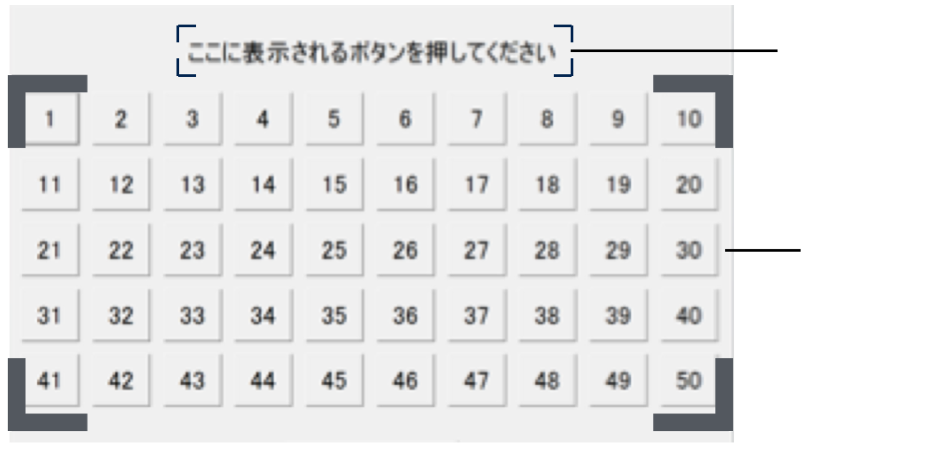

操作部

課題部

図1 実験用UI

* 1. 実験結果及び考察

ここでの視線解析には．RadialPlots2)による分析を用いた．RadialPlotsとは，取得した視線データをスキャンパスとして捉え，サッカードをなす角から一定の角度ごとに分類することで，角度のばらつきから視線特徴を導き出す解析手法である．課題操作時の視線の停留点から注視定義に当てはまる点と次の注視点をつなぐ線をサッカードと定義した．360°を8分割し，角度ごとにサッカードを振り分け個数単位で加算していく．図2は被験者3名の探索・思考各課題１問中の視線データをそれぞれRadialPlots分析し，加算平均したものである．UI内の課題部から思考特徴を，回答部から探索特徴を抽出した．

図2（左）より，思考課題操作時には課題部内で短いサッカードが現れた．また図2（右）より，探索課題操作時には回答部内で長さの異なるサッカードが多方向に分布した．思考時は課題部に沿った数回のサッカードが発生し，探索時はサッカードが多方向に頻繁に発生した．思考課題時には文章を読み取る情報取得を多くの時間費やしていることが観察された．その為，思考特徴を考える際は情報取得について考慮する必要が有ると考えられる．

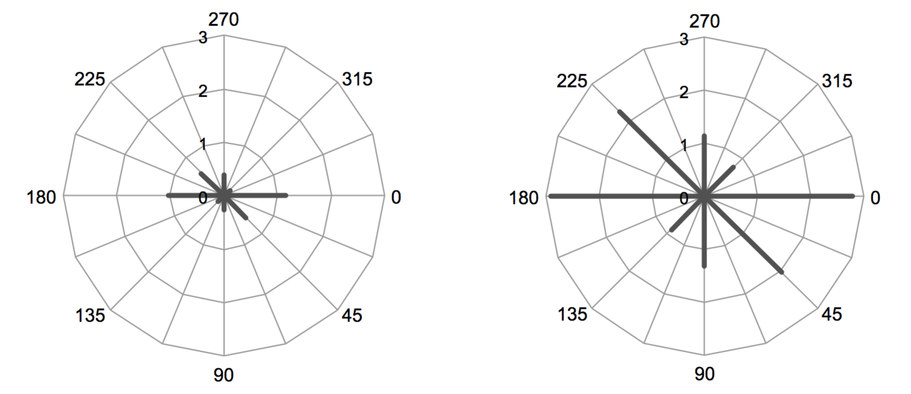

[Count]

[Count]

図2 RadialPlots分析の結果  
(左：思考特徴, 右：探索特徴)

1. 検証実験Ⅱ(探索・閲読の特徴について)
   1. 実験概要

検証実験Ⅱでは，新たな視線特徴として，文章読み取り時の情報取得状態を「閲読特徴」と定義し探索・閲読2特徴量の抽出実験を行った．

* 1. 実験方法

被験者は健常な大学生10名である．実験では日本語100字で構成された文章を3題用意した．それぞれの文章は以下の表１のような課題となっている．

表1 各特徴量抽出課題

|  |  |  |
| --- | --- | --- |
| 課題 | 内容 | 特徴 |
| ⅰ:文章読み取り | 文章を読む | 閲読 |
| ⅱ:文中探索 | 文中から特定語句を見つける | 探索 |
| ⅲ:無意味  ひらがな探索 | ランダムに並べられたひらがな 中から特定の語句を見つける | 探索 |

また，文字間隔によって閲読と探索結果に相違点が現れると仮定し，課題ⅰ-ⅲの文章を2パターン（2mm/12mm）の異なる文字間隔でそれぞれ被験者5名ずつに提示する．被験者にはPC上で以上の3題の文章を読む，または探索してもらい，その際の眼球運動情報取得した． 実験において使用したディスプレイは17.3インチであり，被験者の頭部とディスプレイの距離は0.6m，3題の文章中の文字の大きさはすべて6mmである．注視定義は30deg/s未満の状態が170ms以上続いた状態とした．

* 1. 実験結果および考察

(1)注視点間隔による分析：実験で取得した視線データから注視点を抽出し，注視点間の移動距離を文字間隔ごとに分類，その割合をグラフで表した(図3)． まず，図3(左)より文章ベースで構成されている課題ⅰ，ⅱでは注視点移動距離のピークが2文字目であったのに対し，無意味な平仮名の羅列で構成されている課題ⅲではピークは1文字目であった．一方図3(右)では，課題ⅰ，ⅱともピークは1文字目に出現している．文字間隔が広くなることによって，単語として情報取得できる機会が減った，これにより注視点移動距離が変化したと考えられる．また，課題ⅰ，ⅱグラフのピーク値が同じであるなど類似点が挙げられた．しかし実験後のヒアリングより被験者は総じて課題ⅱの文章内容を覚えていなかった．

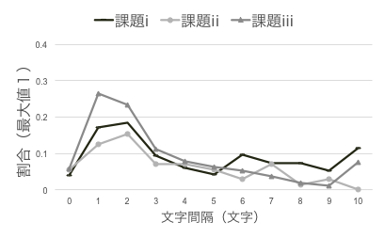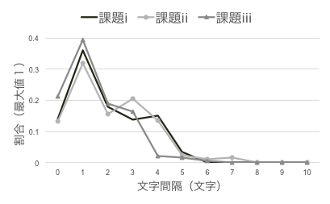

図3 注視点間移動距離の分類

（左：2mm，右：12mm）

(2)Saccadic direction3)による分析：2注視点の傾きを絶対角度(Saccadic direction)で表した．文字幅2mmの課題ⅰ，ⅱのSaccadic directionと注視点間移動距離の散布図を図4に示す．図4(左)において，0度または180度付近に値が分布しており，閲読の特徴として，文字列に沿った視線の動きが見られた．また図4(右)では多方向へ分布していることがわかり探索の特徴が捉えられた．

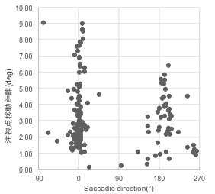 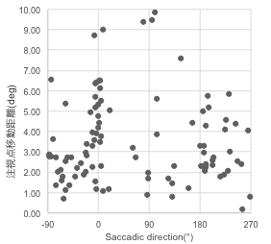

図4 Saccadic directionと注視点間距離散布（左：課題ⅰ，右：課題ⅱ）

1. 実際の利用を想定した評価実験
   1. 実験概要

これまでの検証実験において視線の動きの特徴（思考・探索・閲読）を視線解析で抽出した．これらの特徴は画面内の文章やボタンなどコンテンツ内容や配置に影響されて現れていた．検証実験Ⅱにおいて抽出した探索と閲読の特徴を，実在するコンテンツに近い状況において抽出を試みた．本実験にて選定したコンテンツは，Adobe illustratorCC(AI)とヘルプページであるである．

* 1. 実験方法

実験開始前にAIの最低限の操作方法を説明した．また独自に作成したヘルプページを予め設置し，被験者はヘルプページとAIソフトを交互に使用しながら課題を行う．実験タスクはAIを操作してヘルプページを参照しながら図形を作成するといったものである．また，ヘルプページは操作内容の大項目10項，中項目20項が掲示されているTopページと，それぞれの中項目の操作内容が更に小項目として記載されている詳細ページの2階層である（図5）．被験者はAI未経験者10名である．ヘルプページを操作している際の眼球運動データから視線解析を行った．

実験後に実験操作画面の録画を見せ，回顧法を行った．発話内容は操作時に探索と閲読どの状態であったかに絞った．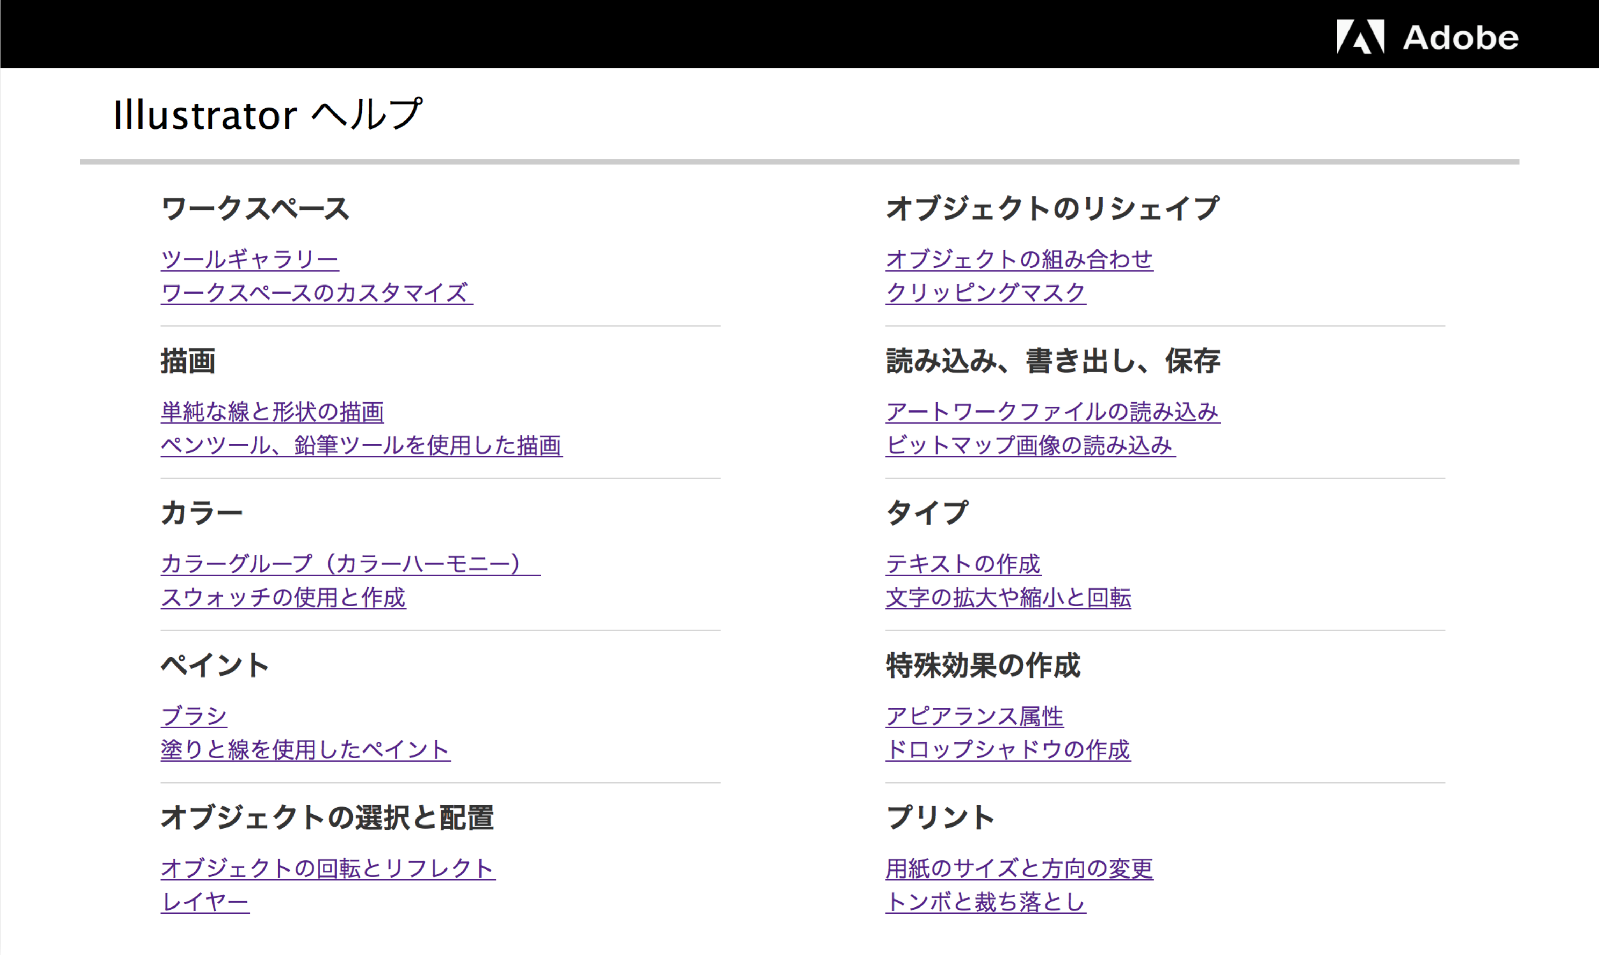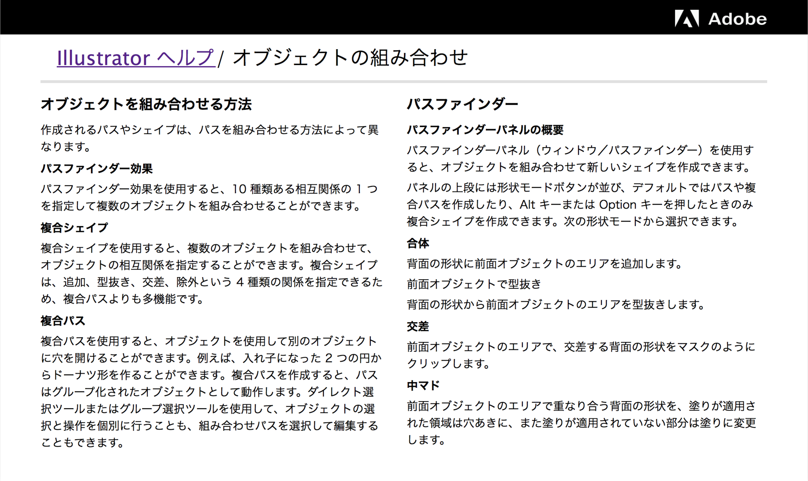

図5 ヘルプページサンプル

* 1. 実験結果および考察

詳細ページ内における小項目ごとにエリアを定め，関心領域（Area Of Interest：AOI）を設定した．また，領域内に視線が入ってから出るまでを1と数えるHit数を設定し，AOIとHit数ごとにSaccadic directionとサッカード距離の散布図を作成した．図6に実験結果を抜粋し示した．図6は課題操作方法が記載されている小項目をAOI設定し，左図は被験者Aの1Hit時，右図は同被験者の2Hit時における散布図を表している．回顧法の結果から左図は探索を，右図は閲読をしている状態であった．探索時はPlotが広く散布し，閲読時はPlots数が多く，0°と180°付近に纏まった．また，全ての被験者において同様な傾向が得られた．以上の結果から探索と閲読の違いが確認できる．

図6 Saccadic directionとサッカード距離散布  
（左：1Hit，右：2Hit）

表2は図6で定めたAOI内のサッカードを一つずつ分類し，距離と前サッカードとの相対角度から意味付けを行ったものである．Backtr-

ackは1つ前のサッカードとのなす角90°以内のサッカードであり，加えてサッカード長が13字以下の文章に沿った逆方向の移動をRegressionと定義した．Progradeは文章方向への直進を表し，Return sweepは行かえ時のサッカードと定義し，要素ごとに分類した4)．

表2 サッカード分類(回)

|  |  |  |  |  |
| --- | --- | --- | --- | --- |
| AOI | Backtrack | Regression | Prograde | Return sweep |
| 1Hit | 3 | 0 | 0 | 1 |
| 2Hit | 2 | 2 | 6 | 4 |

サッカードの種類として，探索時はBacktra-

ckが，閲読時はProgradeが現れる傾向にある.

サッカード1つ1つに意味を与える事で，より詳細な視線解析パラメータとなることが伺えた．次に回顧法結果を基に探索・閲読時を分類し，全被験者データでサッカード分類を行い被験者ごとに割合を求め，加算平均を行った．図7より探索特徴としてBacktrack，分類されないサッカード(Others)が出現し，閲読特徴としてPrograde，Return sweepが出現する傾向にあることがわかった．

\****p***<0.05，\*\****p***<0.01

**

**

**

**

図7 サッカード分類の割合

1. 結論

本研究では視線解析による，ユーザの状態推定をする事で，新たなUXメトリクスの提案を行った．ユーザの状態を探索・閲読と分類し，文章中における特徴量を抽出した．サッカードを相対角度の観点から分類することにより，探索時と閲読時には種類の違う特徴的なサッカードが出現する傾向にあることがわかった．探索・閲読の状態を，眼球運動を計測することにより推定可能であることが示唆された．

参考文献

1. ISO9241-210:2010 - Ergonomics of human-system interaction-Part210: Human-centred design for interactive systems.
2. R Goldberg, Joseph H.and Jonathan I.Helfman."Visual Scanpath Representation. " Proceedings of the 2010 Symposium on Eye-Tracking Research & Applications, ACM, 2010.
3. Gregory D. Horwitz and William T. Newsome, Target Selection for Saccadic Eye Movements:Direction-Selective Visual Responses in the Superior Colliculus, 2000.
4. K Holmqvist・M Nyström,：Eye tracking: A comprehensive guide to methods and measures, 10.1.1(Saccadic direction), pp.250-289, 2011．